**Лабораторна робота №6. Масиви**

**1 Вимоги**

**1.1 Розробник**

* Висоцький Олексій Васильович;
* студент групи КІТ-320;
* 13 грудня 2020.

**1.2 Загальне завдання**

Розробити програми, умови яких надані в лабораторному практикумі в розділі «На оцінку “відмінно”».

**1.2 Індивідуальне завдання**

Зробити звіт за обраним мною варіантом. На даний момент це завдання № 2.

**2 Опис програми**

**2.1 Функціональне призначення**

Програма призначена для знаходження простих чисел у заданому діапазоні.

**2.2 Опис логічної структури**

**Основна функція**

int main

*Призначення*: головна функція.

*Опис роботи*: - перевіряється кожне число заданого діапазону: якщо воно ділиться хоча б на одне число, менше від нього (крім як на одиницю), то воно є складеним, а якщо воно не ділиться на жодне число, менше від нього (крім як на одиницю), то воно є простим. Кожне знайдене просте число записується у масив, розмір якого заздалегідь задано.

**Структура проекту**

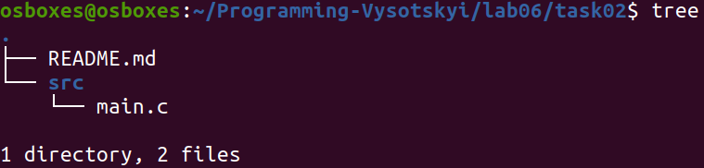

**2.3 Важливі фрагменти програми**

**Початкові дані. Константи**

#define START 20 // діапазон, у якому буде пошук простих чисел

#define END 200

#define SIZE 50 // розмір масиву, який буде заповнений простими числами

int arr**[**SIZE**]** **=** **{**0**};** // масив простих чисел

int j **=** 0**;**

**3 Варіанти використання**

Програму можна використовувати для знаходження простих чисел у заданому діапазоні, вказуючи, скільки їх потрібно знайти.

Нижче наводиться демонстрація результатів виконання програми за допомогою відладчика “nemiver”.

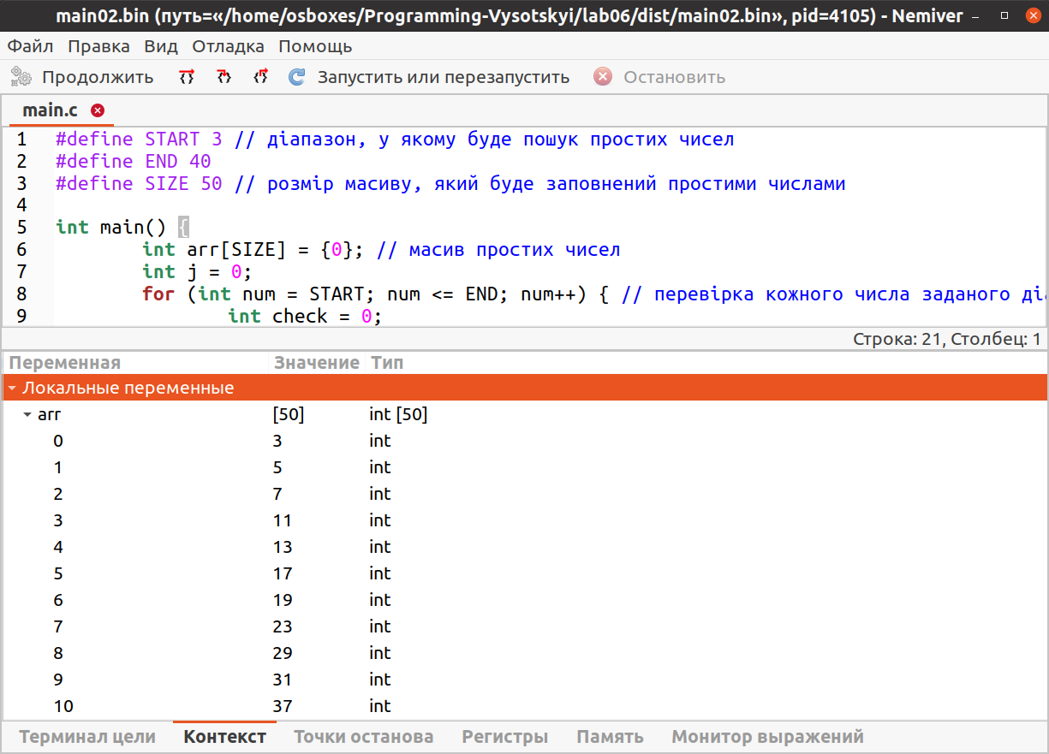

**Висновки**

При виконанні даної лабораторної роботи були освоєні навички написання програм з використанням одновимірних та двовимірних масивів.